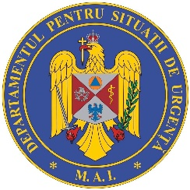

BULETIN DE PRESĂ
3 noiembrie 2021, ora 13.00

Până astăzi, 3 noiembrie, pe teritoriul României au fost înregistrate 1.676.293 de cazuri de infectare cu noul coronavirus (COVID – 19), dintre care 8.785 sunt ale unor pacienți reinfectați, testați pozitiv la o perioadă mai mare de 180 de zile după prima infectare.
1.441.340 de pacienți au fost declarați vindecați.
În ultimele 24 de ore au fost înregistrate 10.196 de cazuri noi de persoane infectate cu SARS – CoV – 2 (COVID – 19), dintre care 149 sunt ale unor pacienți reinfectați, testați pozitiv la o perioadă mai mare de 180 de zile după prima infectare.
Distribuția pe județe a cazurilor per total și a celor noi o regăsiți în tabelul de mai jos.

Nr. crt. | Județ | Număr de cazuri confirmate(total) | Număr de cazuri nou confirmate | Incidența înregistrată la 14 zile
1. | Alba | 31334 | 291 | 10,17
2. | Arad | 37259 | 359 | 10,01
3. | Argeș | 42399 | 443 | 9,12
4. | Bacău | 38550 | 213 | 5,75
5. | Bihor | 45045 | 421 | 10,82
6. | Bistrița-Năsăud | 18379 | 84 | 4,18
7. | Botoșani | 21468 | 96 | 4,39
8. | Brașov | 60929 | 467 | 9,93
9. | Brăila | 20770 | 261 | 8,91
10. | Buzău | 21633 | 136 | 7,85
11. | Caraș-Severin | 17291 | 164 | 5,83
12. | Călărași | 16699 | 105 | 7,07
13. | Cluj | 81343 | 628 | 9,45
14. | Constanța | 64759 | 662 | 9,10
15. | Covasna | 11512 | 42 | 5,89
16. | Dâmbovița | 33732 | 218 | 8,91
17. | Dolj | 42841 | 237 | 5,97
18. | Galați | 40745 | 568 | 7,03
19. | Giurgiu | 18331 | 77 | 9,26
20. | Gorj | 14232 | 102 | 4,80
21. | Harghita | 12751 | 117 | 5,67
22. | Hunedoara | 32780 | 277 | 8,10
23. | Ialomița | 18054 | 188 | 8,27
24. | Iași | 67740 | 454 | 7,67
25. | Ilfov | 70078 | 350 | 14,76
26. | Maramureș | 29331 | 133 | 3,80
27. | Mehedinți | 14858 | 98 | 6,98
28. | Mureș | 35793 | 352 | 8,79
29. | Neamț | 29189 | 221 | 5,65
30. | Olt | 24260 | 144 | 7,15
31. | Prahova | 58828 | 226 | 11,19
32. | Satu Mare | 19393 | 125 | 3,72
33. | Sălaj | 16602 | 116 | 7,32
34. | Sibiu | 39172 | 703 | 9,43
35. | Suceava | 36332 | 120 | 3,40
36. | Teleorman | 22868 | 196 | 7,67
37. | Timiș | 81481 | 434 | 9,19
38. | Tulcea | 12745 | 135 | 7,02
39. | Vaslui | 25411 | 110 | 5,04
40. | Vâlcea | 24673 | 201 | 7,72
41. | Vrancea | 16582 | 224 | 5,23
42. | Mun. București | 288769 | 1560 | 12,89
43. | Din străinătate** | 1782 | 12
44. | Cazuri noi nealocate pe județe | 17570* | -1874
TOTAL |  | 1.676.293 | 10.196

*Referitor la „cazurile noi nealocate pe județe”, facem precizarea că numărul acestora este determinat de modificările aduse platformei electronice prin care sunt raportate și centralizate rezultatele testelor pentru noul coronavirus. Astfel, conform noii metodologii, centrele de testare introduc în mod direct rezultatele testelor realizate, urmând ca de la nivelul Direcțiilor de Sănătate Publică să fie realizată ancheta epidemiologică și atribuite cazurile pozitive județului/localității de care aparțin persoanele infectate.
**În ceea ce privește cazurile din străinătate, acestea sunt cazuri ale unor cetățeni care au venit în România fiind infectați în alte țări. Aceste cazuri au fost cuprinse în totalul cazurilor noi nealocate pe județe.

Coeficientul infectărilor cumulate la 14 zile, raportate la 1.000 de locuitori este calculat de către Direcțiile de Sănătate Publică, la nivelul Municipiului București și al județelor. Mai jos aveți graficul realizat în baza raportărilor primite de CNCCI de la Direcțiile de Sănătate Publică:

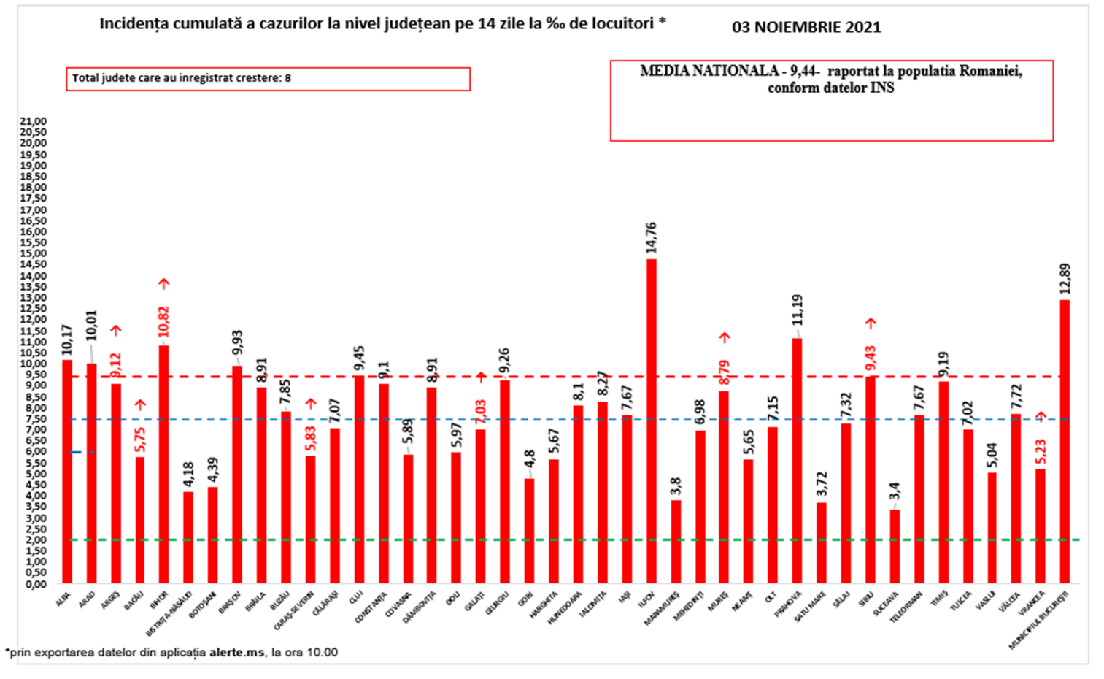

Distinct de cazurile nou confirmate, în urma retestării pacienților care erau deja pozitivi, 1.313 persoane au fost reconfirmate pozitiv. Distribuția pe județe a acestor cazuri o regăsiți în tabelul de mai jos.

Nr. Crt. | JUDEȚ | Probe pozitive la retestare
1 | ALBA | 24
2 | ARAD | 46
3 | ARGEŞ | 40
4 | BACĂU | 36
5 | BIHOR | 10
6 | BISTRIŢA-NĂSĂUD | 4
7 | BOTOŞANI | 5
8 | BRĂILA | 13
9 | BRAŞOV | 29
10 | BUZĂU | 63
11 | CĂLĂRAŞI | 9
12 | CARAŞ-SEVERIN | 19
13 | CLUJ | 24
14 | CONSTANŢA | 42
15 | COVASNA | 16
16 | DÂMBOVIŢA | 10
17 | DOLJ | 107
18 | GALAŢI | 16
19 | GIURGIU | 13
20 | GORJ | 20
21 | HARGHITA | 24
22 | HUNEDOARA | 33
23 | IALOMIŢA | 17
24 | IAŞI | 52
25 | ILFOV | 61
26 | MARAMUREŞ | 11
27 | MEHEDINŢI | 0
28 | MUNICIPIUL BUCUREŞTI | 202
29 | MUREŞ | 31
30 | NEAMŢ | 36
31 | OLT | 47
32 | PRAHOVA | 26
33 | SĂLAJ | 21
34 | SATU MARE | 17
35 | SIBIU | 15
36 | SUCEAVA | 39
37 | TELEORMAN | 24
38 | TIMIŞ | 53
39 | TULCEA | 6
40 | VÂLCEA | 13
41 | VASLUI | 33
42 | VRANCEA | 6
 | Total | 1.313

Până astăzi, 49.115 persoane diagnosticate cu infecție cu SARS – CoV – 2 au decedat.

În intervalul 02.11.2021 (10:00) – 03.11.2021 (10:00) au fost raportate de către INSP 451 de decese (221 bărbați și 230 femei), din care 2 anterioare intervalului de referință, ale unor pacienți infectați cu noul coronavirus, internați în spitalele din Alba, Arad, Argeș, Bacău, Bihor, Botoșani, Brăila, Brașov, Buzău, Călărași, Caraș-Severin, Cluj, Constanța, Covasna, Dâmbovița, Dolj, Galați, Gorj, Harghita, Hunedoara, Ialomița, Iași, Ilfov, Maramureș, Mehedinți, Mureș, Neamț, Olt, Prahova, Sălaj, Satu Mare, Sibiu, Suceava, Teleorman, Timiș, Vaslui, Vrancea și Municipiul București.

Dintre cele 451 de decese, 2 au fost înregistrate la categoria de vârstă 20-29 ani, 5 la categoria de vârstă 30-39 ani, 15 la categoria de vârstă 40-49 ani, 42 la categoria de vârstă 50-59 ani, 103 la categoria de vârstă 60-69 ani, 160 la categoria de vârstă 70-79 ani și 124 la categoria de vârstă peste 80 ani.

417 dintre decesele înregistrate sunt ale unor pacienți care au prezentat comorbidități, 12 pacienți decedați nu au înregistrat comorbidități, iar pentru 22 pacienți decedați nu au fost raportate comorbidități până în prezent.
Au fost raportate 2 decese anterioare intervalului de referință, survenite în județele Dolj și Harghita, în luna octombrie 2021. În intervalul de referință au fost raportate 449 decese.

Din totalul de 451 de pacienți decedați, 411 erau nevaccinați și 40 vaccinați. Cei 40 de pacienți decedați vaccinați aveau vârste cuprinse între grupele de vârstă 50-59 de ani și peste 80 de ani. 39 dintre pacienții decedați vaccinați prezentau comorbidități, iar pentru 1 pacient nu au fost raportate comorbidități.

În unitățile sanitare de profil, numărul total de persoane internate cu COVID-19 este de 19.741. Dintre acestea, 1.890 sunt internate la ATI.
Din totalul pacienților internați, 371 sunt minori, 337 fiind internați în secții și 34 la ATI.

Până la această dată, la nivel național, au fost prelucrate 10.360.965 de teste RT-PCR și 4.557.196 de teste rapide antigenice. În ultimele 24 de ore au fost efectuate 22.008 teste RT-PCR (12.050 în baza definiției de caz și a protocolului medical și 9.958 la cerere) și 42.239 de teste rapide antigenice.

Pe teritoriul României, 148.580 de persoane confirmate cu infecție cu noul coronavirus sunt în izolare la domiciliu, iar 19.053 de persoane se află în izolare instituționalizată. De asemenea, 59.791 de persoane se află în carantină la domiciliu, iar în carantină instituționalizată se află 92 de persoane.

În ultimele 24 de ore, au fost înregistrate 5.747 de apeluri la numărul unic de urgență 112 și 486 la linia TELVERDE (0800 800 358), deschisă special pentru informarea cetățenilor.

Ca urmare a încălcării prevederilor Legii nr. 55/2020 privind unele măsuri pentru prevenirea și combaterea efectelor pandemiei de COVID-19, polițiștii și jandarmii au aplicat, în ziua de 2 noiembrie, 3.131 de sancțiuni contravenționale, în valoare de 545.485 lei.
De asemenea, prin structurile abilitate ale Poliției, au fost întocmite, ieri, 2 dosare penale pentru zădărnicirea combaterii bolilor, faptă prevăzută și pedepsită de art. 352 Cod Penal.

Reamintim cetățenilor că Ministerul Afacerilor Interne a operaționalizat, începând cu data de 04.07.2020, o linie TELVERDE (0800800165) la care pot fi sesizate încălcări ale normelor de protecție sanitară.
Apelurile sunt preluate de un dispecerat, în sistem integrat, și repartizate structurilor teritoriale pentru verificarea aspectelor sesizate.

În ceea ce privește situația cetățenilor români aflați în alte state, 23.778 de cetățeni români au fost confirmați ca fiind infectați cu SARS – CoV – 2 (coronavirus): 2.548 în Italia, 16.946 în Spania, 199 în Marea Britanie, 132 în Franța, 3.124 în Germania, 97 în Grecia, 49 în Danemarca, 37 în Ungaria, 28 în Olanda, 2 în Namibia, 10 în SUA, 8 în Suedia, 145 în Austria, 22 în Belgia, 6 în Japonia, 2 în Indonezia, 75 în Elveția, 4 în Turcia, 2 în Islanda, 2 în Belarus, 8 în Bulgaria, 26 în Cipru, 4 în India, 5 în Ucraina, 8 în Emiratele Arabe Unite, 17 în Republica Moldova, 3 în Muntenegru, 218 în Irlanda, 5 în Singapore, 5 în Tunisia, 10 în Republica Coreea, 2 în Bosnia și Herțegovina, 2 în Serbia, 7 în Croația, 3 în Portugalia și câte unul în Argentina, Luxemburg, Malta, Brazilia, Kazakhstan, Republica Congo, Qatar, Vatican, Egipt, Pakistan, Iran, Slovenia, Federația Rusă, Finlanda, Polonia, Kuweit și Nigeria. De la începutul epidemiei de COVID-19 (coronavirus) și până la acest moment, 195 de cetățeni români aflați în străinătate, 37 în Italia, 19 în Franța, 43 în Marea Britanie, 60 în Spania, 14 în Germania, 2 în Belgia, 3 în Suedia, 5 în Irlanda, 2 în Elveția, 2 în Austria, unul în SUA, unul în Brazilia, unul în Republica Congo, unul în Grecia, unul în Iran unul în Polonia, unul în Bulgaria și unul în Nigeria, au decedat.
Dintre cetățenii români confirmați cu infecție cu noul coronavirus, 798 au fost declarați vindecați: 677 în Germania, 90 în Grecia, 18 în Franța, 6 în Japonia, 2 în Indonezia, 2 în Namibia, unul în Luxemburg, unul în Tunisia și unul în Argentina.
Notă: aceste date sunt obținute de misiunile diplomatice și oficiile consulare ale României în străinătate, fie de la autoritățile competente din statele de reședință, în măsura în care aceste date fac obiectul comunicării publice, fie în mod direct de la cetățenii români din străinătate.

Le reamintim cetățenilor să ia în considerare doar informațiile verificate prin sursele oficiale și să apeleze pentru recomandări și alte informații la linia TELVERDE - 0800.800.358. Numărul TELVERDE nu este un număr de urgență, este o linie telefonică alocată strict pentru informarea cetățenilor și este valabilă pentru apelurile naționale, de luni până vineri, în intervalul orar 08.00 – 20.00. De asemenea, românii aflați în străinătate pot solicita informații despre prevenirea și combaterea virusului la linia special dedicată lor, +4021.320.20.20.

În continuare vă prezentăm situația privind infectarea cu virusul SARS – CoV – 2 la nivel european și global:

În intervalul 21 octombrie 2021 – 28 octombrie 2021, au fost raportate 40.331.852 de cazuri în UE / SEE. Cele mai multe cazuri au fost înregistrate în Franţa, Italia, Spania și Germania.
Începând din 15 decembrie, CEPCB a întrerupt publicarea datelor privind numărul cazurilor confirmate și numărul cetățenilor decedați, atât în UE / SEE, Regatul Unit, Monaco, San Marino, Elveția, Andorra, cât și la nivel global. Aceste raportări sunt actualizate săptămânal.

ŢARA | CAZURI  CONFIRMATE | DECEDAȚI
Regatul Unit | 8.773.674 (+324.509) | 139.533 (+949)
Franţa | 7.140.294 (+51.242) | 117.589 (+324)
Spania | 5.006.675 (+17.797) | 87.289 (+259)
Italia | 4.752.368 (+34.469) | 131.954 (+413)
Germania | 4.534.452 (+156.607) | 95.485 (+857)

Sursă: Centrul European pentru Prevenirea și Controlul Bolilor (CEPCB) (https://www.ecdc.europa.eu/en)

SITUAȚIE GLOBALĂ LA 28 OCTOMBRIE 2021

CAZURI CONFIRMATE | DECEDAȚI
244.116.050 (+2.749.330) | 4.955.765 (+51.802)
* Datele referitoare la numărul persoanelor vindecate, raportate zilnic în mod defalcat pe state și la nivel global, au încetat să fie prelucrate și comunicate de către centrul specializat în agregarea datelor de acest tip, respectiv Johns Hopkins CSSE.

** Datele din paranteze reprezintă numărul de cazuri noi, în intervalul 21 octombrie 2021 – 28 octombrie 2021.
*** CEPCB precizează că actualizările la nivel național sunt publicate pe coordonate diferite de timp și procesate ulterior, ceea ce poate genera discrepanțe între datele zilnice publicate de state și cele publicate de CEPCB.

Grupul de Comunicare Strategică

